Лабораторная работа №7 Семенов Евгений ПМИ-32

Задание 1.
Изначальные данные таблицы адвокатов
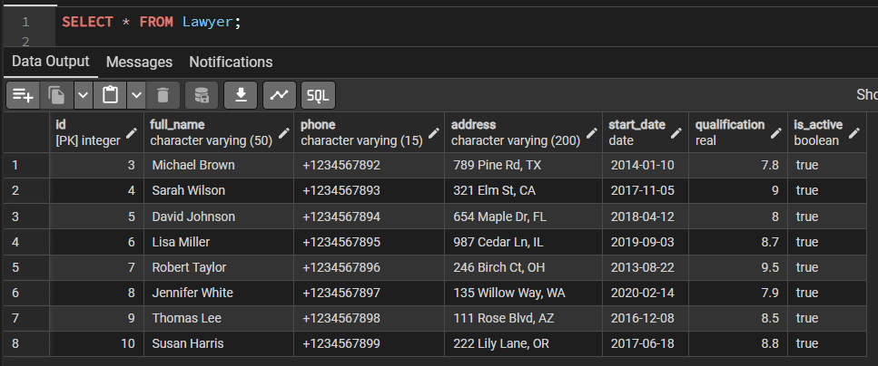
Удалим юриста с id=10
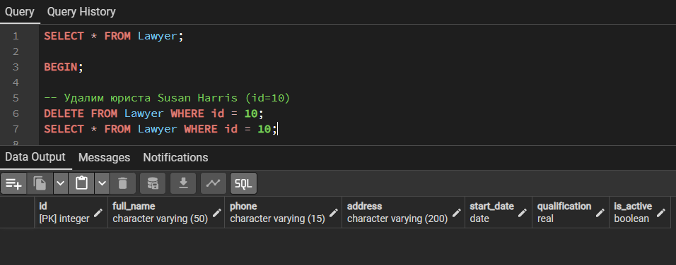

Откатим изменения
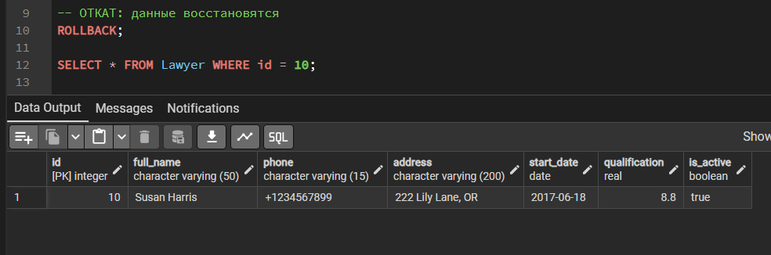

Снова удалим юриста и сделаем точку сохранения
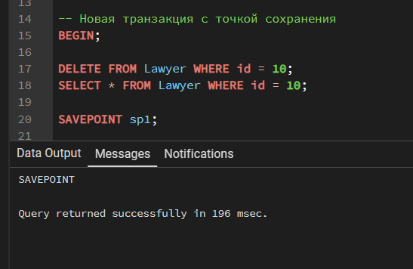

Удалим еще одного юриста
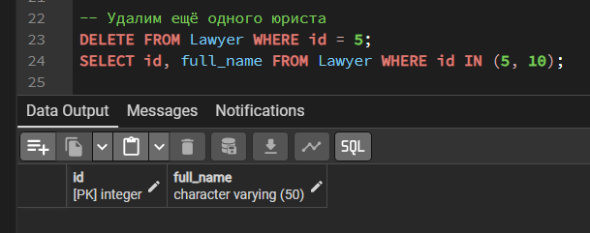

Откатились к точке, вернулся юрист с id=5
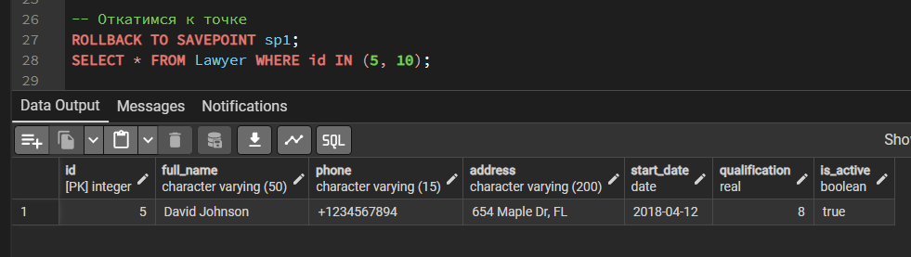

Откатимся полностью и зафиксируем
